COMMUNIQUÉ DE PRESSE

Les maladies rhumatismales n’excluent pas la grossesse
Brochure sur le planning familial à destination des personnes atteintes de rhumatismes

Zurich, le 16 mars 2021

Puis-je tomber enceinte pendant mon traitement contre les rhumatismes ? Comment la grossesse et les rhumatismes s’influencent-ils mutuellement ? Et à quoi ressemble la vie quotidienne des parents souffrant de rhumatismes avec un enfant en bas âge ? La nouvelle brochure « La grossesse avec un rhumatisme inflammatoire » aide les femmes souffrant de rhumatismes – et en partie aussi les hommes – à concrétiser leur désir d’enfant. Réalisée en collaboration avec l’Inselspital de Berne, la brochure aborde les questions les plus importantes par ordre chronologique, de la planification de la grossesse à la naissance, l’allaitement et la vie de famille.

Toute personne vivant avec une maladie rhumatismale sait qu’en plus des médicaments, les limitations physiques et la douleur font partie de la vie quotidienne ou, au mieux, de certaines périodes. Le fait de souffrir d’une maladie rhumatismale n’exclut cependant pas la possibilité d’avoir des enfants. Pour les femmes souffrant de rhumatismes, une bonne planification et un soutien optimal sont toutefois importants.

Une grossesse avec des rhumatismes est généralement réussie
Il n’y a pas si longtemps encore, les médicaments contre les rhumatismes étaient simplement interrompus au début d’une grossesse – avec parfois de graves conséquences pour la mère et l’enfant. Aujourd’hui, il est clair que bien préparée, la grossesse réussit dans la plupart des maladies rhumatismales. Toutefois, trois principes doivent être respectés : passer à temps aux médicaments adaptés à la grossesse, concevoir pendant une phase inactive de la maladie (c’est-à-dire planifier la grossesse) et établir de bonnes conditions préalables dès le début en prenant de l’acide folique et en suivant un mode de vie sain.

Mères souffrant de rhumatismes : yes, they can!
Quatre mères atteintes de rhumatismes relatent leurs expériences dans cette brochure. Toutes soulignent l’importance d’un soutien professionnel basé sur la confiance avant, pendant et après la grossesse. Le soutien de l’entourage est également important « Mon mari ramassait aussi des objets pour moi lorsque je ne pouvais pas me baisser à cause des douleurs, me donnait mon bébé à allaiter ou m’aidait à le positionner dans le porte-bébé », raconte une mère de trois enfants qui a souffert d’une grave poussée après l’accouchement. Une autre mère raconte : « J’ai consulté régulièrement ma spécialiste et il m’a semblé que nous avions la situation bien en main. Je savais toutefois que les choses pouvaient se compliquer. Cela m’inquiétait, mais j’avais totalement confiance en elle et son équipe ».
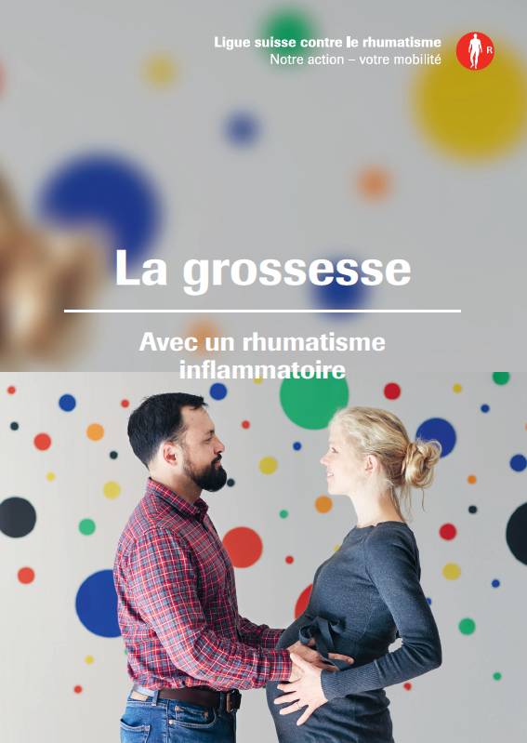
La grossesse avec un rhumatisme inflammatoire
68 pages
Disponible en allemand, français et italien
Commande gratuite sur rheumaliga-shop.ch (F 381)

Autrices
Prof. Dr méd. Frauke Förger,
Astrid Zbinden, sage-femme BSc et conseillère en allaitement,
Centre pour la grossesse avec une maladie rhumatismale,
Clinique universitaire de rhumatologie, d’immunologie et d’allergologie, Inselspital de Berne

Co-autrices et co-auteurs
Franziska Heigl, MSc ergothérapie,
Prof. Dr méd. Luigi Raio Bulgheroni,
Patricia Scherz, rhumatisante, infirmière et conseillère en portage ClauWi

Informations complémentaires
Marianne Stäger, publications & édition, tél. 044 487 40 65, m.staeger@rheumaliga.ch

La Ligue suisse contre le rhumatisme
La Ligue suisse contre le rhumatisme est une organisation faîtière regroupant 19 ligues cantonales et régionales contre le rhumatisme et six organisations nationales de patients. Elle s’engage en faveur des personnes souffrant de rhumatisme et met à la disposition des personnes intéressées, des médecins et des professionnels de la santé des informations, un service de conseil, des cours, une offre de formation continue et des moyens auxiliaires. Créée en 1958, la Ligue suisse contre le rhumatisme a reçu le label qualité délivré par la Zewo aux organisations d’utilité publique.

